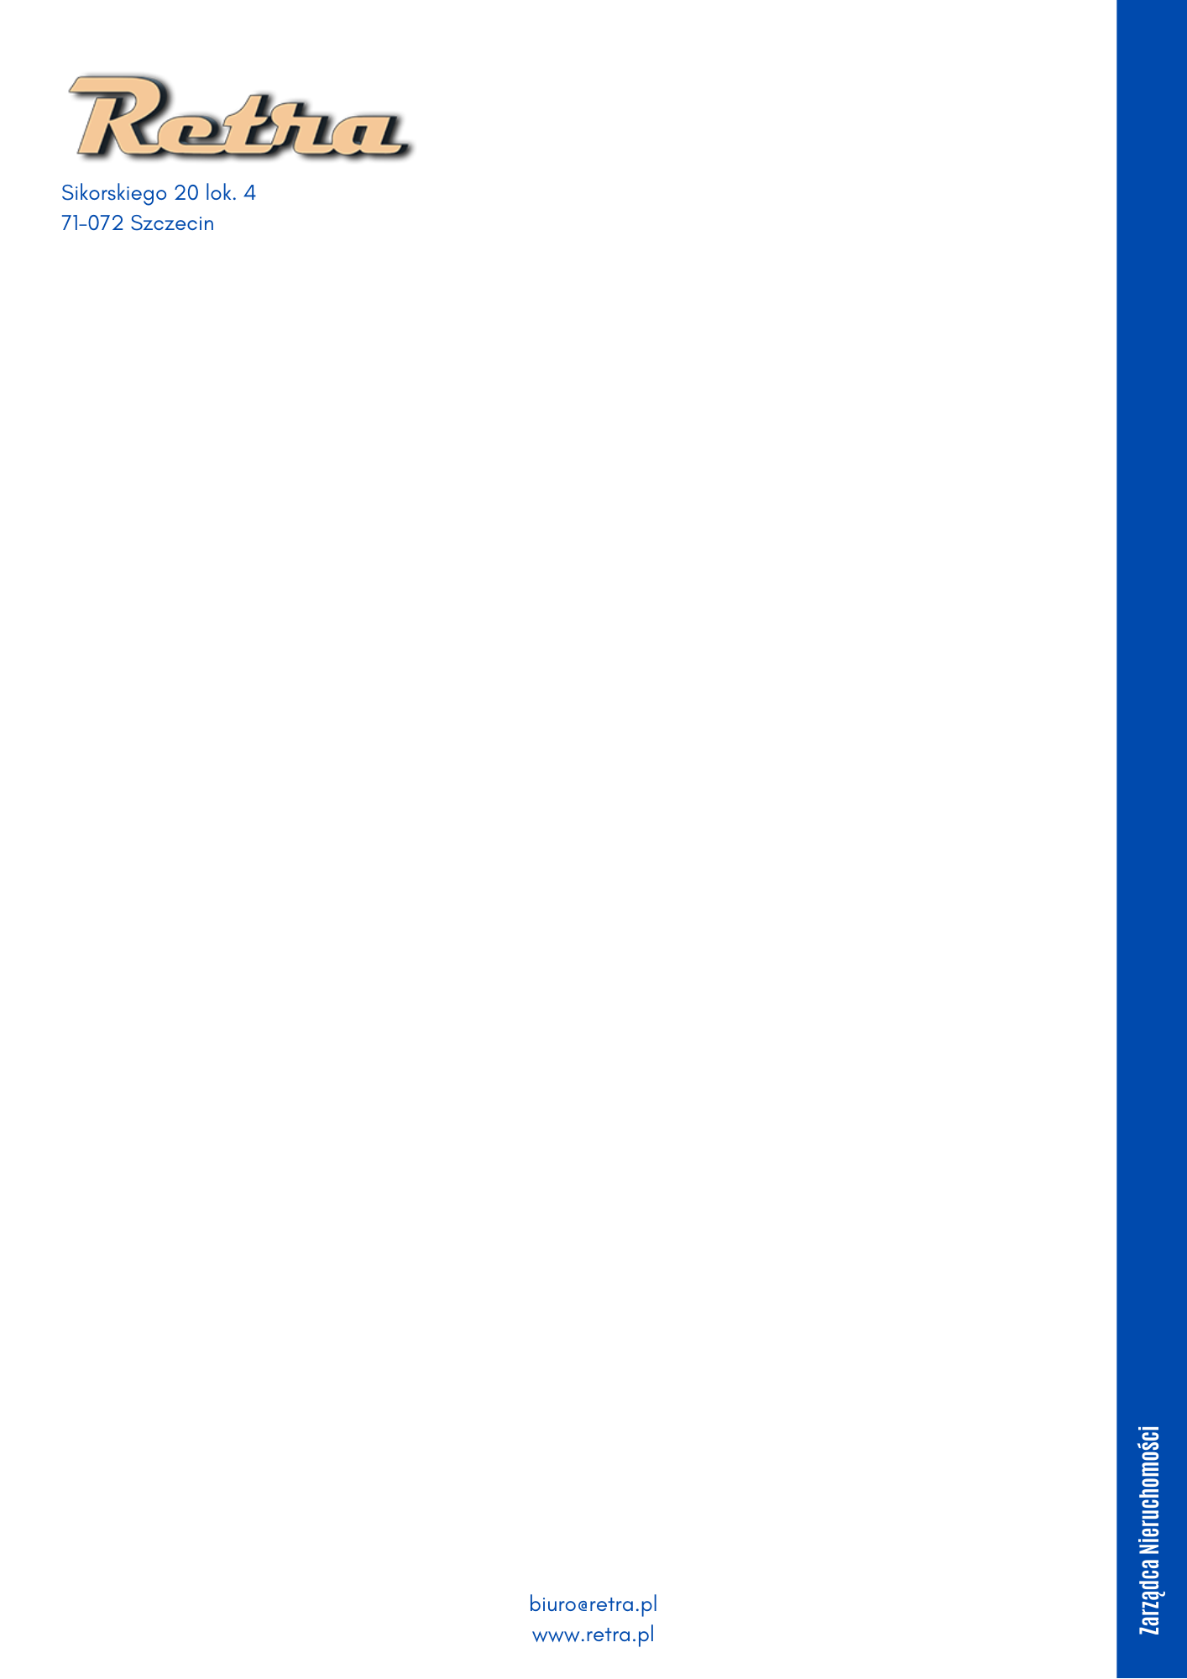

……..........................................

(miejscowość, data)

Wspólnota Mieszkaniowa

………………………………………………………………………….

Imię, Nazwisko Właściciela:

..............................................................................

Adres:

...............................................................................

Kontakt:

...............................................................................

(nr telefonu, e-mail)

**WNIOSEK O WYDANIE ZAŚWIADCZENIA O NIEZALEGANIU Z OPŁATAMI**

Zwracam się z prośbą o wydanie zaświadczenia o niezaleganiu z tytułu opłat należnych Wspólnocie Mieszkaniowej, w związku z prawem własności lokalu położonego w …………………………………………… przy ul. …………………………………………..………………. nr ……..….…, stanowiącego moją własność.

……..........................................

(podpis)

Zgodnie z art. 6 ust.1 lit. a Ogólnego rozporządzenia o ochronie danych z dnia 27 kwietnia 2016 r. (Dz. Urz. UE L 119 z 04.05.2016), wyrażam zgodę na przetwarzanie moich danych osobowych w celu realizacji wniosku o wydanie zaświadczenia o niezaleganiu z opłatami na rzecz Wspólnoty Mieszkaniowej.